Учреждение образования

«Белорусский Государственный Технологический Университет»

Факультет информационных технологий

Лабораторная работа №1

«ИЗУЧЕНИЕ КОМПОНЕНТОВ МАТЕРИНСКОЙ ПЛАТЫ»

Выполнил:

студент 2 курса 1 группы

Дырда Дмитрий Геннадьевич

Минск 2019

**Цель работы**: Рассмотреть организацию ЭВМ на основе шинной архитектуры. Изучить компоненты материнской платы. Изучить основные узлы и устройства ПК. Выяснить их назначение и взаимосвязь.

1. **Что такое шина**

Шина - группа линий связи, по которым передаются сигналы или коды.

1. **Классификация шин**

**Шина данных**

По этой шине данные передаются между различными устройствами. Например, считанные из оперативной памяти данные могут быть переданы процессору для обработки, а затем полученные данные могут быть отправлены обратно в оперативную память для хранения. Таким образом, данные по шине данных могут передаваться от устройства к устройству в любом направлении, т. е. шина данных является двунаправленной.

Разрядность шины данных определяется разрядностью процессора, т.е. количеством двоичных разрядов, которые процессор обрабатывает за один такт. Разрядность процессоров постоянно увеличивалась по мере развития компьютерной техники.

К основным режимам работы процессора с использованием шины передачи данных можно отнести следующие: запись/чтение данных из оперативной памяти и из внешних запоминающих устройств, чтение данных с устройств ввода, пересылка данных на устройства вывода.

**Шина адреса**

Шина адреса предназначена для передачи по ней адреса того устройства (или той ячейки памяти), к которому обращается процессор. Адрес на нее выдает всегда **только процессор.**По шине данных передается вся информация. При операции записи информацию на нее выставляет процессор, а считывает то устройство (например, память или принтер), адрес которого выставлен на шине адреса. При операции чтения информацию выставляет устройство, адрес которого выставлен на шине адреса, а считывает процессор.

Таким образом, каждое устройство или ячейка оперативной памяти имеет свой адрес. Адрес передается по адресной шине, причем сигналы по ней передаются в одном направлении от процессора к оперативной памяти и устройствам (однонаправленная шина).

**Разрядность шины** адреса определяет адресное пространство процессора, т.е. количество ячеек оперативной памяти, которые могут иметь уникальные адреса. Количество адресуемых ячеек памяти можно рассчитать по формуле:

N =2^I, где I — разрядность шины адреса.

**Шина управления**

Это вспомогательная шина, управляющие сигналы на которой определяют тип текущего цикла и фиксируют моменты времени, соответствующие разным частям или стадиям цикла. Кроме того, управляющие сигналы обеспечивают согласование работы процессора (или другого хозяина магистрали, задатчика, master) с работой памяти или устройства ввода/вывода (устройства-исполнителя, slave). Управляющие сигналы также обслуживают запрос и предоставление прерываний, запрос и предоставление прямого доступа.

Сигналы шины управления могут передаваться как в положительной логике (реже), так и в отрицательной логике (чаще). Линии шины управления могут быть как однонаправленными, так и двунаправленными. Типы выходных каскадов могут быть самыми разными: с двумя состояниями (для однонаправленных линий), с тремя состояниями (для двунаправленных линий), с открытым коллектором (для двунаправленных и мультиплексированных линий).

Для снижения общего количества линий связи магистрали часто применяется мультиплексирование шин адреса и данных. То есть одни и те же линии связи используются в разные моменты времени для передачи как адреса, так и данных (в начале цикла — адрес, в конце цикла — данные). Для фиксации этих моментов (стробирования) служат специальные сигналы на шине управления.

1. **Примеры двух шин, которые наиболее популярны**

**PCI (Peripheral Component Interconnect) – это** компьютерная шина ввода/вывода, предназначена для подключения периферийных устройств к системной плате персонального компьютера. Шина PCI поддерживает 32-х/64-х битный обмен данными.

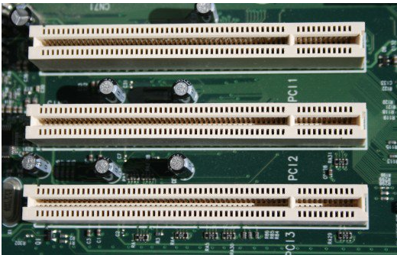

Необходимость передачи видео высокого качества с большой скоростью привела к разработке **AGP. Accelerated Graphics Port (AGP)** подключается к процессору и работает со скоростью шины процессора. Это значит, что видеосигналы будут намного быстрее передаваться на видеокарту для обработки.

**AGP** использует оперативную память компьютера для хранения 3D изображений. По сути, это дает видеокарте неограниченный объем видеопамяти. Чтобы ускорить передачу данных Intel разработала AGP как прямой путь передачи данных в память. Диапазон скоростей передачи - 264 Мбит до 1,5 Гбит.

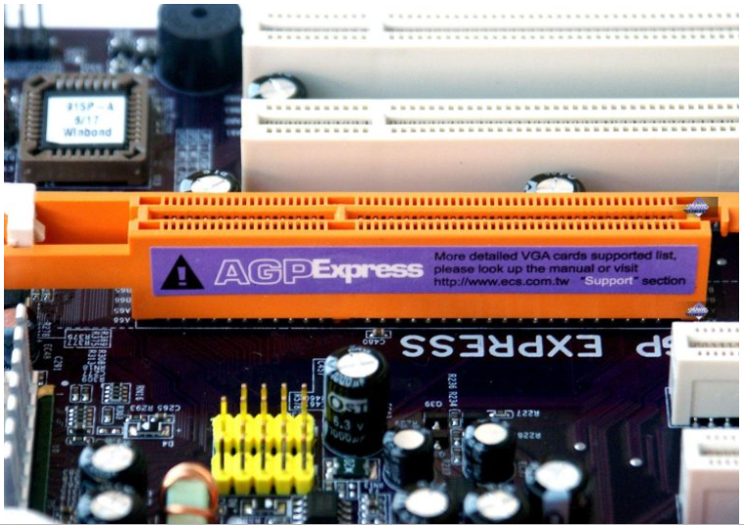

1. **Что такое порт, слот, разъем**

**Порт** представляет собой аналог разъема с тем отличием, что порт предназначен для подключения внешних устройств, не соединяющихся напрямую с материнской платой. Работу устройств, подключенных посредством порта обычно контролирует операционная система. Различают:   
· параллельные порты, в которых данные передаются параллельными блоками.   
· последовательные порты, в которых данные передаются последовательно друг за другом.   
· последовательно-параллельные порты, в которых данные передаются последовательно, но параллельными блоками.

**Слот** - разъём на материнской плате соединенный с системной шиной, который позволяет подключать к нему дополнительные платы (карты расширения).

**Разъем** используется для системных устройств. Обычно встроен в материнскую плату. Устройство, подключенное к разъему с точки зрения архитектуры, является жизненно необходимым для работы ПК. Системная шина также имеет разъемы на материнской плате для подключения контроллеров. Наиболее распространенными являются PCI, AGP и PCI-Express. Используя разъем устройство подключается непосредственно к системной шине.

**Практическая часть:**

Материнская плата **NF520-A2 SE**

Компоненты:

1. Центральный процессор
2. Оперативная память
3. Чипсет
4. Видеокарта
5. Разъемы для подключения специализированных устройств PCI
6. Шина PCI
7. Джампер
8. Внешние разъемы
9. Системные преобразователи напряжения (катушки)
10. Микросхема BIOS
11. Разъемы для подключения жестких дисков SATA
12. Разъем для подключения floppy-дисковода
13. Разъем питания
14. Батарейка для BIOS
15. Контроллер ввода/вывода

7

15

13

14

10

8

5

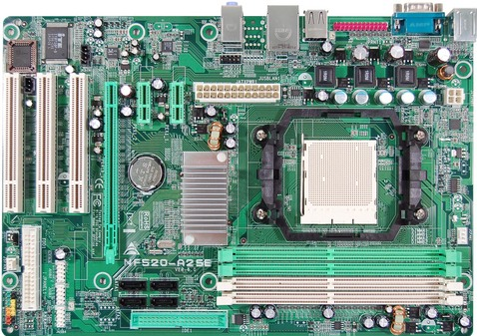

6

1

2

3

12

11

9

4

**Контрольные вопросы:**

1. **Какие шины входят в состав системной магистрали?**

В состав системной магистрали входят следующие шины:

- Шина данных (по этой шине данные передаются между различными устройствами)

- Шина адреса (шина адреса предназначена для передачи по ней адреса того устройства, к которому обращается процессор).

-Шина управления (вспомогательная шина, управляющие сигналы на которой определяют тип текущего цикла и фиксируют моменты времени, соответствующие разным частям или стадиям цикла)

1. **Что такое «порт»? Каковы наиболее распространенные типы портов?**

**Порт** - аналог разъема с тем отличием, что порт предназначен для подключения внешних устройств, не соединяющихся напрямую с материнской платой.

Типы портов:

- параллельные порты, в которых данные передаются параллельными блоками (LPT).

- последовательные порты, в которых данные передаются последовательно друг за другом (COM).

- последовательно-параллельные порты, в которых данные передаются последовательно, но параллельными блоками.

1. **Какие компоненты содержит материнская плата? В чем их назначение?**

Компоненты материнской платы:

– сокет процессора – гнездо для установки процессора

– слот для установки оперативной памяти.

– чипсет северного моста. Отвечает за передачу информации между процессором, оперативной памятью, видеокартой и южным мостом.

– слот для подключения видеокарты.

– чипсет южного моста. Отвечает за передачу данных между портами устройств, а также за энергораспределение.

– микросхема BIOS.

– SАТА-разъем . Предназначен для подключения SАТА-винчестера.

– USB-выход. Для подключения USB порта.

– PCI шины. Предназначены для подключения периферийных устройств к материнской плате компьютера.

– батарейка BIOS.

– формат шины PCI Express для портативных устройств

– аудио вывод для подключения CD, DVD, или других звуковых источников

– аудио выход для подключения колонок.

–  порт для подключения микрофона.

– USB-порты.

– VGA-порт.

– параллельный порт (LPT)

– последовательный (СОМ) порт.

– разъем для подключения клавиатуры.

– разъем для подключения мыши.

– разъем питания процессора

**Вывод:** Рассмотрел организацию ЭВМ на основе шинной архитектуры. Изучил компоненты материнской платы. Изучил основные узлы и устройства ПК. Выяснил их назначение и взаимосвязь.